Integrazione tracciato paghe

**Lato tracciato paghe**

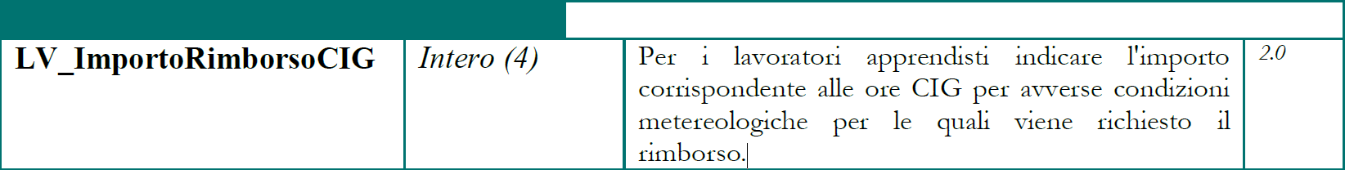

**Lato tracciato modello CE** (TIPO RECORD 5)

cid:D30804B636B34FC5BE2529C79B6EB8FE@nuovainf.int

Il tutto per gestire al livello DEN mensile il campo “figurativo” Accantonamento per CIG apprendisti.

Il campo dovrò essere:

* libero tra controlli
* editabile solo in capo di rapporto di lavoro Apprendista
* con due decimali ( per allinearci alle regole standard della CE in materia di importi)
* con l’etichetta modificata (ImportoAccantonamentoCIG)
* presente solo a livello di riga lavoratore in DEN
* Non dovrà essere riepilogato come totale
* Non deve essere sommato agli accostamenti già mappati.